Heatherwick Studio aterriza en Madrid de la mano de El Corte Inglés

- Será el primer proyecto que el estudio de diseño y arquitectura desarrolla en España.
- El edificio de oficinas tendrá un diseño vanguardista con la vocación de convertirse en un icono arquitectónico de la ciudad de Madrid.
- El premiado estudio fundado por Thomas Heatherwick acaba de inaugurar el parque público de Little Island en Nueva York y se encuentra desarrollando las sedes de Google en Londres y en Silicon Valley.
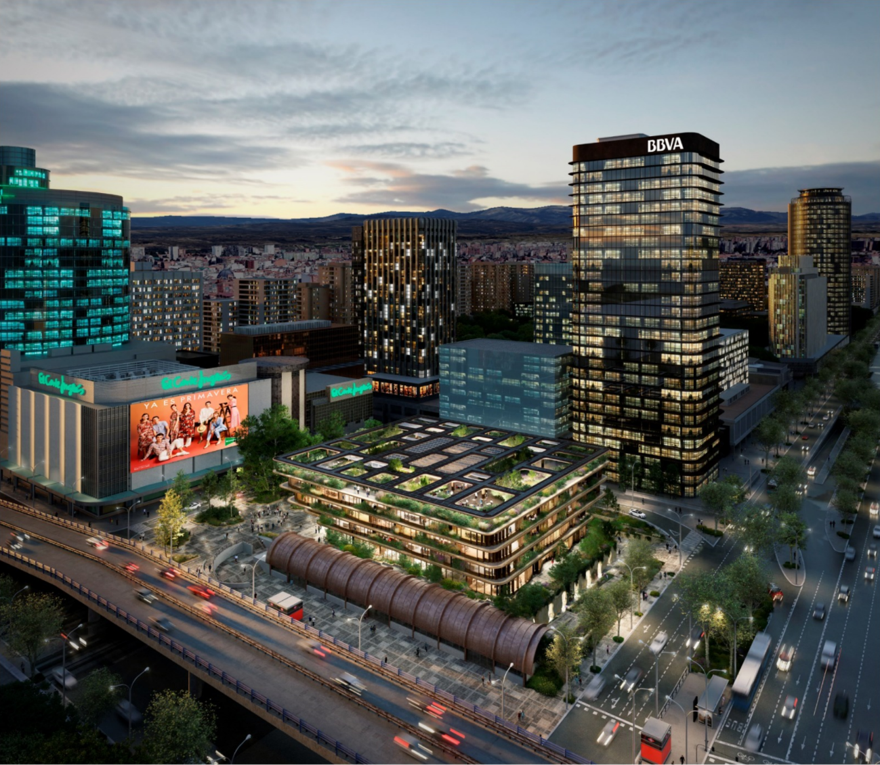
Foto: Imagen Castellana 69

Madrid/Londres, 25 de junio de 2021.- El estudio de diseño y arquitectura Thomas Heatherwick ha sido seleccionado por El Corte Inglés para desarrollar un vanguardista edificio de oficinas en pleno centro de Madrid. Se trata del primer proyecto de Heatherwick Studio en España que se suma a otros muy singulares desarrollados por todo el mundo. El estudio de diseño y arquitectura fue seleccionado en un concurso internacional en el que han participado cinco firmas nacionales e internacionales.
El proyecto, que tendrá una superficie de 15.000 m2, se sitúa al lado de El Corte Inglés de Castellana. Demostrando un sólido compromiso con el medio ambiente y la convicción de que un gran diseño hace que las ciudades sean más habitables, Castellana 69 promueve la sostenibilidad tanto social como medioambiental. Esto se plasma en la innovadora fachada y en el "corazón verde" central, constituido por un patio en el interior del edificio. Este enfoque se amplía con la elección de materiales sostenibles, tecnología avanzada y el aprovechamiento de los recursos naturales.
El estudio Heatherwick se identifica con proyectos que tengan un impacto duradero y positivo para la ciudad. El interés por la conexión emocional entre las personas y los lugares es un factor que, a menudo, pierde importancia en la arquitectura contemporánea. En palabras del propio Thomas Heatherwick “Es emocionante para mi estudio construir nuestro primer proyecto en España. Castellana 69 es una oportunidad apasionante para alejarnos de la formalidad y la rigidez de muchos edificios de oficinas modernos y desarrollar un espacio de trabajo más humanizado que, al mismo tiempo, dé prioridad a la sostenibilidad social y medioambiental. Estamos orgullosos de tener a El Corte Inglés como cliente, y compartimos su compromiso de hacer ciudades más verdes y centradas en las personas."
Un proyecto con vistas a 2024
Las obras de este edificio, que se ubicará en el último solar de la zona de AZCA, están previstas que se inicien en el primer trimestre de 2022.

Sobre Heatherwick Studio
Heatherwick Studio cuenta con un equipo de en torno a 200 “solucionadores de problemas” dedicados a hacer el mundo mejor para todos. A través del estudio de diseño, situado en el centro de Londres, crean edificios, espacios, objetos e infraestructuras, centrándose en proyectos a gran escala en ciudades de todo el mundo, priorizando aquellos que tienen un impacto social positivo.
Los profesionales del estudio trabajan como inventores prácticos sin un estilo característico concreto, su motivación es diseñar espacios conmovedores e interesantes que acojan y celebren las complejidades del mundo real. La experiencia humana es la pieza clave que guía los proyectos, en lugar de un estilo de diseño fijo.
Entre los proyectos realizados por el estudio figuran varios edificios de renombre internacional, como Little Island, un nuevo parque público y espacio de espectáculo en el río Hudson, el galardonado Zeitz MOCAA de Ciudad del Cabo, un lugar emblemático de 16 pisos conocido como Vessel en Hudson Yards, el Learning Hub de la Universidad Tecnológica de Nanyang de Singapur y el Pabellón del Reino Unido en la Exposición Universal de Shanghai de 2010.
El estudio trabaja actualmente en 30 proyectos en diez países, entre los cuales se encuentra la nueva sede de Google, tanto en King's Cross como en Silicon Valley (en colaboración con BIG) y 1000 Trees, un importante proyecto de uso mixto en el arroyo Suzhou de Shanghai.
http://www.heatherwick.com
Para más información y recursos gráficos:
Estudio de Comunicación
Gerardo de Miguel gmiguel@estudiodecomunicacion.com
Ana Pereira apereira@estudiodecomunicacion.com
91 576 52 50

